Mardi 8 décembre 2026 CM1/CM2
CM 13 M

Tuesday 8th december

8h45 : Accueil
Appel, appel cantine, mot du jour :
Demi-soupir | Silence qui dure un demi-temps (comme la croche).

8h50 : Anglais Rituel
Revoir vocabulary 4

8h55 : Problème flash
CM1 : La recette pour une journée d'un cinéma s'élève à 1 476 €. Chaque ticket vaut 6 €. Combien de personnes sont allées dans ce cinéma ? 1476 : 6 = 246. 246 personnes sont allées dans ce cinéma.
CM2 : Quatre frères et sœurs se partagent équitablement un héritage d'une valeur de 150 184 €. Quelle est la part de chacun ? 150 184 : 4 = 37 546. La part de chacun est de 37 546 €.

9h00 : Opérations
CM1 : 99 : 3 = 33
732 x 49 = 35 868
CM2 : 3 285 : 9 = 365
36,54 x 123 = 4 494,42

9h05 : Calcul mental CM1
Obj : Double, moitié Leçon CM4
Echauffement : Suis les cases contenant les bons résultats aux moitiés demandés pour que la poule puisse couver ses œufs.
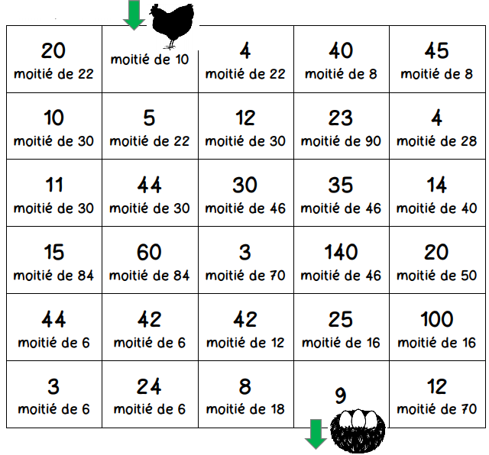
Calcul automatisé : Donne la moitié des nombres :
86 43 28 14 4 080 2 040 14 7
460 230 66 33 6 002 3 001 10 5
104 52 214 107 64 32 38 19 44 22 62 31 2 468 1 234 52 26 820 410 28 14 624 312 250 125

Problème : Lucie et Léo vont jouer à la bataille avec un jeu de 48 cartes. Lucie distribue toutes les cartes. Combien de cartes va recevoir Léo ?
Léo va recevoir 24 cartes.

Calcul réfléchi : Compte mystérieux
Je pense à un nombre. Je le divise par 2 et j’ajoute 2. Je trouve 22. A quel nombre ai-je pensé ? (40 : 2) + 2 = 22

Comment faire 6 avec : 2 – 5 – 7
(7 + 5) : 2 = 6

Problème : L’animal le plus rapide sur Terre est le guépard. Il peut atteindre la vitesse de 100 km/h. C’est-à-dire 2 fois plus vite que la girafe. Quelle est la vitesse maximum de la girafe ?
La girafe a une vitesse de 50 km/h.

Clap : Donne la moitié des nombres : 50, 30, 60, 54, 150 25, 15, 30, 27, 75

9h05 : Calcul mental CM2
Obj : Complément à 100 Leçon CM1
Echauffement : Complète la fleur.
224
776


800
200
740
260
675
325
345
655
175
825

985
15
595
405

450
550
Calcul automatisé :
220 + 780 = 1 000 118 + 882 = 1 000 911 + 89 = 1 000
530 + 470 = 1 000 586 + 414 = 1 000 622 + 378 = 1 000
520 + 480 = 1 000 1 021 - 21 = 1 000 2 000 – 1 000 = 1 000
150 + 850 = 1 000 985 + 15 = 1 000 5 000 – 4 000 = 1 000
1 347 - 347= 1 000 742 + 258 = 1 000 3 900 – 2 900 = 1 000
941 + 59 = 1 000 1 258 – 258 = 1 000 894 + 106 = 1 000
252 + 748 = 1 000 147 + 853 = 1 000

Problème : Pour acheter un livre, Sohan souhaite économiser 1 000 centimes. Il en a pour l’instant 542. Combien Sohan doit-il encore économiser de centimes ?
Sohan doit encore économiser 458 centimes.

Calcul réfléchi : Compte mystérieux
500 + (250 x 2) = 1 000 (150 + 500) + 350 = 1 000

(100 x 9) + 100 = 1 000 (600 x 2) - 200 = 1 000

Problème : Dhenyl avait 1 000 centimes dans sa poche pour acheter du pain, mais il ne retrouve que 850 centimes. Combien d’argent manque-t-il à Dhenyl ?
Il manque 150 centimes à Dhenyl.

Clap : Complète à 1 000 : 251, 489, 623, 962, 314 749, 511, 377, 38, 686

9h20 : Calcul en ligne CM2
Leçon CL3
Résous ces additions par décomposition en utilisant les compléments à 10, 100, 1000… (nombres décimaux)

9h20 : Calcul en ligne CM1
Leçon CL4
Fais les doubles, moitiés, triples, tiers.
14,4 + 2,6 = 17
Double de 564 1 128
9,75 + 6,25 = 16

Moitié de 624 312
Triple de 251 753
92,32 + 7,68 = 100
5,12 + 6,88 = 12

5,5 + 14,5 = ……………………..
………………………………….
………………………………….
Tiers de 666 222
Double de 321 642
5,5 + 14,5 = 20

9h25 : Ecrire un nombre
Ecrire en nombre 2 351, 54 128, 2 312 400

9h25 : Ecrire un nombre
Ecrire en nombre 42 251, 564, 45 078 952

9h30 : Compréhension rapide Cycle 3 n°12
Obj : Retrouver les informations implicites (cause)
CM1 : Claudine se passe de l’eau sur la figure, enfile sa blouse noire et saute sur sa banquette. Comme chaque matin, dès le petit jour, elle se met à tisser. Comme c’est monotone et fatigant de tisser des mètres et des mètres de soie bleue unie, dix heures par jour ! À côté de Claudine et de M. Boichon, il y a Toni, l’apprenti, qui vit avec la famille et dort dans une soupente aménagée dans la cuisine. Claudine l’envie, même s’il a très peu fréquenté l’école qui n’était pas obligatoire. Tout comme Claudine, il connaît le rythme de la maison : travail, travail et travail. Cependant, M. Boichon ne le surveille pas sans arrêt ; il lui donne seulement des ordres ou des directives. Pourquoi Claudine veut-elle aller à l’école ?
Car Claudine est une enfant et elle travaille.
CM2 : Les rayons ultraviolets du soleil sont dangereux pour la peau. La couche d’ozone qui protège l’homme de ces rayonnements est endommagée par toutes sortes de gaz émis par les pots d’échappement des voitures, ou rejetés dans les fumées toxiques des usines… Pourquoi les rayons du soleil sont-ils de plus en plus dangereux pour ta peau ?
Car la couche d’ozone se dégrade.

9h35 : Apprendre à écrire des mots courants/des mots invariables CM1/CM2

CM1 : Une femelle, soupirer, le noyer, la chaussée, la tempête / assez, déjà

CM2 : Un endroit, la position, urgent, celle-ci, présenter / dehors, jamais

9h40 : Tableau de conjugaison
CM1 : CM2 :
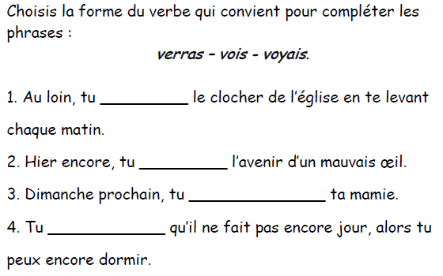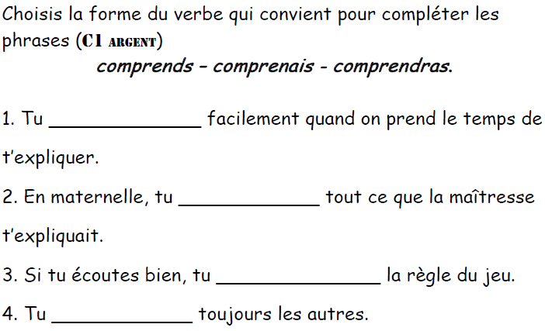
verras
comprends

voyais comprenais
verras

vois comprendras
comprends

9h45 : Littérature
Lire un conte des origines : comment les serpents sont devenus venimeux et questionnaire

10h15 : Poésie sur deux semaines 10h15 : Poésie sur deux semaines
Obj : Dire la poésie n°6 Obj : Dire la poésie n°6
Interrogation des volontaires

10h30 : RECREATION

10h45 : Mathématiques
Obj : Savoir faire des divisions à un chiffre
Compagnon Maths
Situation problème p 73 + J’applique p 74 + Je m’entraine avec aide 1,2,4 p 74, 2 p 79
Leçon C3
10h45 : Mathématiques
Obj : Connaître les polygones et leurs cas particuliers, les triangles
Compagnon Maths
Situation problème p 129 + J’applique p 130 + Je m’entraine avec aide 2,3 p 131
Leçon G3

11h15 : Littérature, écriture
Obj : Ecriture d’un conte pour en suivant les points essentiels
Ecrire un conte des origines suite de la séance du matin

11h45 : REPAS

13h30 : Fluence première lecture et questions de compréhension.

13h35 : Lecture rapide CM1/CM2

Un point commun ou deux ? : Repérer une contrainte graphique et/ou sémantique.

Dans chaque liste, tous les mots présentent une ou deux ressemblances (fais bien attention au son, au sens et à l’orthographe des mots).
Coche le mot qui peut compléter la liste.

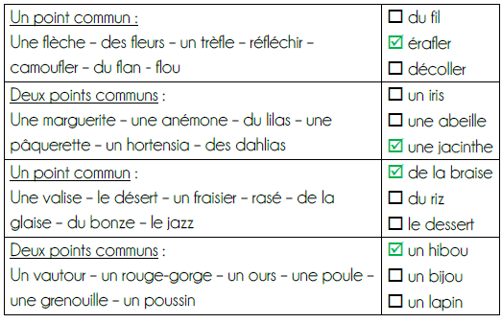
bronze
Un point commun ou deux ? : Repérer une contrainte graphique et/ou sémantique.

Dans chaque liste, tous les mots présentent une ou deux ressemblances (fais bien attention au son, au sens et à l’orthographe des mots).
Coche le mot qui peut compléter la liste.

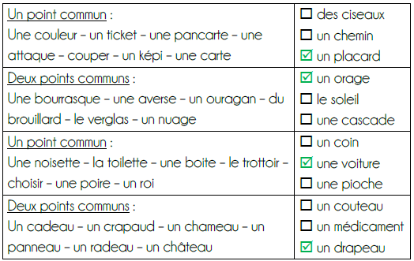

13h40 : Je lis, je comprends CM1/CM2
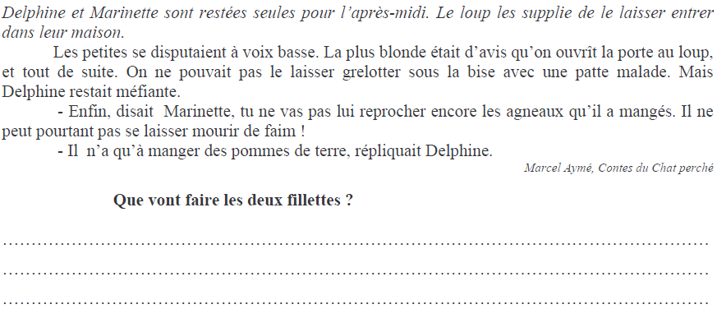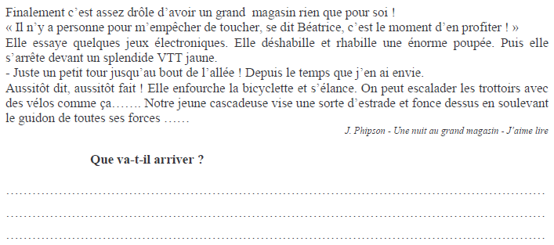
Elles va tomber.
Elles vont ouvrir au loup pour le réchauffer.

13h45 : Grammaire
Obj : Savoir à quoi servent les compléments du verbe
Observation réfléchie de la langue française (La balle aux mots)
Exercices 1,3,5,6,7 p 94
Leçon G9

13h45 : Grammaire
Obj : Savoir à quoi servent les compléments du verbe
Observation réfléchie de la langue française (La balle aux mots)
Exercices 1,2,3,6 p 57
Leçon G9

14h20 : Ecriture des devoirs
Pour mardi 15 décembre :
Sciences : Apprendre S26 (CM1/CM2)
Grammaire : Lire G9 (CM1/CM2)

Pour jeudi 10 décembre :
Mathématiques : Lire C3 (CM1), G3 (CM2)
Mathématiques : Facultatif : Exercices 19,24 p 76, 6 p 79 (CM1)
Facultatif : Exercices plus 1,2 (CM2)

Pour vendredi 11 décembre :
Anglais : V4 contrôle oral (CM1/CM2)

14h30 : Sciences
Voir S26 séance 2 : Le mode de reproduction des êtres humains

15h30 : RECREATION

15h45 : E.P.S
Jeu collectif au choix

